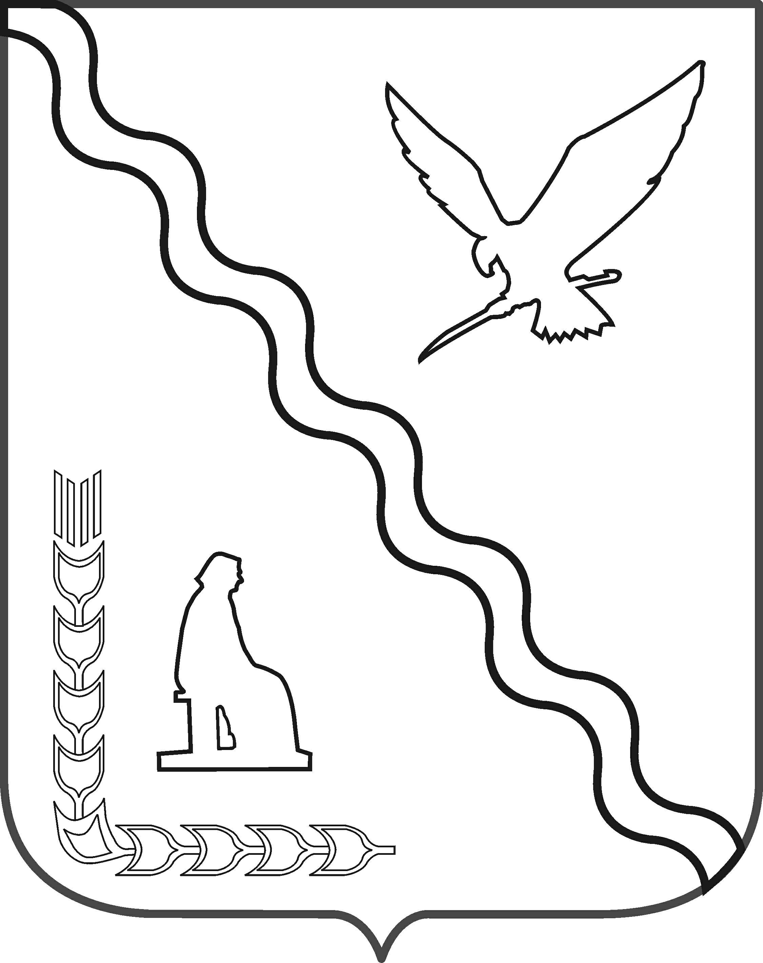

СОВЕТ
МУНИЦИПАЛЬНОГО ОБРАЗОВАНИЯ
ТИМАШЕВСКИЙ РАЙОН

СЕССИЯ от ________№ ______
____________________________________________________________________

РЕШЕНИЕ

г. Тимашевск
15.04.2015 № ___494__
О принятии Устава
муниципального образования Тимашевский район

В соответствии с пунктом 1 части 10 статьи 35, частью 3 статьи 44 Федерального закона от 6 октября 2003 года № 131-ФЗ «Об общих принципах организации местного самоуправления в Российской Федерации» Совет муниципального образования Тимашевский район р е ш и л:
1. Принять Устав муниципального образования Тимашевский район (далее - Устав) (прилагается).
2. Главе муниципального образования Тимашевский район А.В.Житлову:
2.1. В порядке, установленном Федеральным законом от 21 июля 2005 года № 97-ФЗ «О государственной регистрации уставов муниципальных образований», представить Устав на государственную регистрацию в Управление Министерства юстиции Российской Федерации по Краснодарскому краю.
2.2. Обнародовать Устав в семидневный срок со дня поступления из Управления Министерства юстиции Российской Федерации по Краснодарскому краю зарегистрированного Устава.
3. Со дня вступления в силу Устава, принятого настоящим решением, признать утратившими силу решения Совета муниципального образования Тимашевский район от 23 апреля 2014 года № 404 «О принятии Устава муниципального образования Тимашевский район», от 3 декабря 2014 года № 453 «О внесении изменений и дополнений в Устав муниципального образования Тимашевский район».
4. Контроль за выполнением настоящего решения возложить на главу муниципального образования Тимашевский район А.В.Житлова.
5. Настоящее решение вступает в силу со дня его обнародования, за исключением пунктов 1, 2, 4, 5 настоящего решения, которые вступают в силу со дня подписания.

Глава муниципального образования
Тимашевский район А.В.Житлов

Председатель Совета муниципального
образования Тимашевский район А.М.Устименко

